ОРГАНИЗЦИЯ АНТИНАРКОТИЧЕСКОЙ РАБОТЫ
В ПОДРОСТКОВО-МОЛОДЕЖНОЙ СРЕДЕ
МБОУ «Михайловская СОШ» Тацинский район

ИНФОРМАЦИОННАЯ СПРАВКА
на основе материалов представленных на конкурс
1. Представленные материалы имеют следующую структуру:
1. Нормативно-правовая база по профилактике наркомании | Стр. 5
2.1 БЛОК. Информация об эффективных и инновационных мероприятиях, реализованных в 2019 году, направленных на распространение в подростково-молодежной среде здорового образа жизни, позитивных жизненных ценностей, формирование нравственного иммунитета к потреблению наркотиков, зависимому поведению (описание, количественные и качественные показатели, фотоотчет). | Стр. 6
3. 2 БЛОК. Информация о новых методах и формах организации профилактики наркомании в образовательной организации (описание, количественные и качественные показатели, фотоотчет, копии нормативных и организационных документов, отражающих использование эффективных способов управления антинаркотической деятельностью). | Стр. 18
4. 3 БЛОК. Результаты деятельности образовательной организации по развитию полезной деятельности, отдыха и оздоровления детей и молодежи, включая организацию оздоровительных лагерей для детей и подростков, организацию участия населения в профилактических мероприятиях (описание, количественные и качественные показатели, фотоотчет). | Стр. 24
5. Приложения № 1, 2, 3, 4 | Стр. 36
2. Перечень конкретных мероприятий, реализованных в 2019 году в образовательном учреждении и приведенных в представленных материалах
Спортивные соревнования по баскетболу | Стр. 16  Стр. 29-35
Неделя Добра
Акция «Здоровье в порядке, спасибо зарядке!»
День здоровья
Часовой бег «Испытай себя»
День солидарности в борьбе с терроризмом
Акция «Большой хоровод дружбы»
Декадник «Мы за ЗОЖ»
Соревнования «Веселые старты»
Спортивные соревнования по футболу и баскетболу «Спорт против наркотиков»
Дни здоровья «Мы – за ЗОЖ!»
Интерактивные уроки.
Спортивные праздники «Будущее за нами»
Конференции «Знание-ответственность-здоровье!»
День большой профилактики для учащихся.
Информационный час «В нашей жизни нет места наркотикам!»
3. Общая информация об организации антинаркотической работы
Название антинаркотической программы/подпрограммы | Программа профилактики употребления ПАВ
Количество крупных тематических антинаркотических мероприятий, реализованных в конкурсном году | 10
Вовлеченность учащихся в антинаркотическую деятельность
Количество учащихся в образовательном учреждении | 236
Количество учащихся, организовывавших и/или проводивших мероприятия, направленные на профилактику наркомании и зависимого поведения | 10
Количество молодежи, посетившей мероприятия, направленные на профилактику наркомании и зависимого поведения | 79
Формы профилактической деятельности, используемые в работе с несовершеннолетними и семьями «группы риска»
Сравнительный анализ | Указываются данные на начало/конец конкурсного года
Количество семей «группы риска», состоящих на:  - внутришкольномучете;  - социальном сопровождении;  -банке семей, находящихся в социально-опасном положении. | 2/2  3/3  4/3
Количество несовершеннолетних «группы риска», состоящих на:  - внутришкольномучете;  -ПДН;  -КДН и ЗП (отдельно выделить учащихся состоящих на учетах за распитие спиртных напитков, употребление психоактивных и наркотических веществ) | 2/2  0/0  0/3
Итоги психологического тестирования (всего чел., прошли тестирование, проводимая работа) | 115  тренинговые занятия, профилактической направленности, беседы с учащимися
Результаты проведения в течение конкурсного года информационных кампаний антинаркотической направленности
Количество газетных статей антинаркотической направленности опубликованных в местной прессе с подачи образовательного учреждения | -
Количество статей в Интернете антинаркотической направленности опубликованных с подачи образовательного учреждения | -
Дополнительно
Количество раздаточных материалов антинаркотической тематики выпущенных образовательным учреждением в конкурсном году | 125  стр. 36-37
Количество общественных объединений вовлеченных в антинаркотическую работу образовательным учреждением в конкурсном году | Здесь необходимо указать количество и название данных общественных объединений

Нормативно-правовая база
по профилактике наркомании

- Конвенция о правах ребенка.
- Закон РФ «Об образовании».
- ФЗ «О наркотических и психотропных веществах».
- ФЗ «Об основах системы профилактики безнадзорности и правонарушений несовершеннолетних».
- Письмо «Об организации работы по предупреждению и пресечению правонарушений, связанных с незаконным оборотом наркотиков в ОУ».
- Приказ Минобразования РФ «О концепции профилактики злоупотребления психоактивными веществами в образовательной среде».
- ФЗ «Об основных гарантиях ребенка».

1 БЛОК

Информация об эффективных и инновационных мероприятиях, реализованных в 2019 году, направленных на распространение в подростково-молодежной среде здорового образа жизни, позитивных жизненных ценностей, формирование нравственного иммунитета к потреблению наркотиков, зависимому поведению (описание, количественные и качественные показатели, фотоотчет).

Распространенность употребления психоактивных веществ (далее – ПАВ) среди несовершеннолетних и молодежи на протяжении многих лет продолжает оставаться одной из ведущих социально-значимых проблем нашего общества, определяющих острую необходимость организации решительного и активного противодействия.
Пропаганда здорового образа жизни –одно из важных направлений нашей школы.
Эффективные и инновационные мероприятия в МБОУ Михайловской СОШ направлены на изменение уже существующего отношения к своему здоровью среди молодого поколения,через пропаганду здорового образа жизни в подростково-молодёжной среде, возможность практически повлиять на осознанный выбор в пользу здорового образа жизни, жизненные установки и ценностные ориентиры молодежи нашего города.
Основные направления работы в образовательных учреждениях:
- Формирование активного отношения родителей к риску наркотизации в той микросреде, в которой растет и общается их ребенок.
- Предупреждение случаев вовлечения детей в раннюю алкоголизацию, эмоционального отвержения детей, жестокого обращения с ними в семье.
- Оказание помощи семье, когда ребенок начал злоупотреблять психоактивными веществами.
- Организация на уровне дома, двора, уличного микросоциума благополучной ненаркотической среды, нетерпимой к антиобщественному поведению детей, распространению среди них алкоголя, наркотиков и иных психоактивных веществ.
В системе образования и здравоохранения к настоящему времени накоплен значительный опыт системной профилактической работы с родителями, которая строится с учетом следующих целей и задач.
Цели работы:
- формирование у родителей и учащихся установки на актуальность проблемы наркотизации детей и подростков, непримиримого отношения к употреблению и распространению наркотиков;
- формирование у родителей и учащихся навыков в оценке факторов риска наркотизации, а также качеств, способствующих эффективному социально поддерживающему и развивающему поведению в семье и в процессе взаимодействия с детьми;
- формирование группы лидеров родителей – активных субъектов наркопрофилактики.
Задачи работы:
- Дать знания родителей и учащихся о психологических особенностях ребенка, подростка, эффектах психоактивных веществ, особенностях семейных взаимоотношений, семейных стрессах и поведении, направленном на их преодоление (семейное проблем – преодолевающее поведение).
- Помочь осознать собственные личностные, семейные и социально-средовые ресурсы, способствующие преодолению внутрисемейных проблем и проблем взаимоотношения с детьми в семье.
- Определить направление и стратегии развития личностных, семейных и социально-средовых ресурсов.
- Определить направления и стратегии развития личностных ресурсов у детей (Как взаимодействовать с ребенком так, чтобы его личностные и семейные ресурсы развивались, а не подавлялись? Как делать семью социально-поддерживающей, а не социально-подавляющей системой?).
- Обучить навыкам социально-поддерживающего и развивающего поведения в семье и во взаимоотношении с детьми. 6.Выявлять родителей, нуждающихся в профессиональной медико-психологической, психотерапевтической, наркологической и психиатрической помощи.
- Оказывать профессиональную медико-психологическую и психотерапевтическую помощь, нуждающимся родителям.
7.Выявлять лидеров-родителей, готовых осуществлять консультативную и социальную поддержку другим семьям.
- Обучить их основам оказания социально-психологической поддержки и консультативной помощи родителей и учащихся.

Учащиеся, совершившие правонарушения и преступления в сфере незаконного оборота наркотиков (по данным правоохранительных органов) за все годы существования школы отсутствуют.
Учащихся, поставленные на учет по инициативе администрации и преподавательского состава школы, совершивших правонарушения и преступления в сфере незаконного оборота наркотиков (по данным правоохранительных органов за все годы существования школы) нет.
В учреждении реализуется профилактическая программа «Твой выбор», которая включает в себя:
- обучение навыкам формирования здорового образа жизни;
- обучение социальным навыкам (коммуникабельности, уверенности в себе, самоуважению и эффективному взаимодействию с окружающими – как со сверстниками, так и с взрослыми);
- обучение навыкам отказа от наркотиков в ситуациях, когда их предлагают;
- меры по усилению личных убеждений против применения наркотиков, негативного отношения к употреблению наркотиков;
- формирование правового сознания;
- раздача информационного материала антинаркотической тематики.
Программа охватывают все направления профилактической деятельности: учебную, педагогическую, семейную, досуговую, то есть все сферы жизнедеятельности несовершеннолетнего.

Компоненты программы:

1. Образовательный компонент – знание о действии химических веществ на организм человека, о механизмах развития заболевания зависимости, понимание последствий, к которым приводит химическая зависимость.
2.Психологический компонент – коррекция определенных психологических особенностей личности, способствующих развитию зависимости от употребления ПАВ, создание благоприятного климата в коллективе, психологическая адаптация подростков “группы риска”.
3. Социальный компонент – помощь в социальной адаптации подростка, овладение навыками общения.

Принципы профилактической работы:

  - Системность – проведение профилактической работы со всеми представителями системы – школа-семья-ребенок;
      - работа с учащимися;
      - работа с педагогами;
      - работа с родителями.
  - Возрастнаяадекватность – используемые формы и методы обучения соответствуют психологическим особенностям учащихся.
  - Преемственность – проведение профилактической работы на протяжении всего периода становления личности, структура программы включает в себя три уровня (работа с целевыми группами различными по возрасту):
- 1 уровень – младший школьный возраст (1–4 классы);
- 2 уровень – младшие подростки (5–7 классы);
- 3 уровень – подростки (8–11 классы).
  - Компетентность – проведение работы с учетом возрастных особенностей детей и подростков специалистами.
  - Практическаяцелесообразность – содержание занятий отражает наиболее актуальные проблемы, связанные с формированием у учащихся навыков эффективной социальной адаптации, предупреждением приобщения к одурманивающим веществам.
  - Комплексность – с одной стороны программа затрагивает все основные аспекты развития человека:
      - осознание себя, тела, эмоций;
      - семейные взаимоотношения, самооценка и устойчивость к стрессу;
      - осознание своей зависимости и внушаемости, трансовых состояний, способности критически мыслить;
      - сопротивление давлению со стороны, деструктивная конфликтность и коммуникативная компетентность;
      - ответственное поведение, сексуальность и раскрытие творческого потенциала.
Разработка тем модифицируется в зависимости от уровня развития, направления деятельности и формы организации работы.
С другой стороны, в разработке занятий использованы различные формы организации работы и подачи материала с учетом новейших достижений в области практической психологии и социальной работы:
      - работа с аудиторией (лекции и групповые дискуссии);
      - работа в группе (ролевые игры, упражнения на релаксацию и творческую визуализацию, сказкотерапия, арт-терапия, самовыражение в танце и в движении, тренинг коммуникативной компетентности);
      - использование аудиовизуальных и дидактических материалов (видеофильмы, плакаты и т.д.).
  - Позитивность – развитие практических навыков, достоверная подача информации без запугивания, на основе реализации принципа разумного эгоизма.
  - Активность – использование интерактивных методов обучения.
  - Возможностьорганичного вплетения в учебный процесс (на уроках валеологии и факультативов по психологии) в соответствии с возрастными особенностями детей.
  - Практическаязначимость – необходимость и достаточность предоставляемой информации, учащимся предоставляется тот объем информации, которым они реально могут воспользоваться в жизни.

Основные направления реализации программы:

- Образовательная деятельность.
- Социально психологическая помощь и поддержка.
- Работа с родителями.
- Воспитательная работа с учащимися.
- Межведомственное взаимодействие.
- Программа превентивного образования.
- Мониторинговая деятельность.

Условия реализациипрограммы:

- Привлечение врачей: терапевта, психиатра, нарколога.
- Привлечение педагога-психолога, социального педагога.
- Привлечение специалистов по спорту: учителя физкультуры, руководители спортивных секций.
- Привлечение педагогов дополнительного образования.
- Привлечение педагогов и родителей.
- Привлечение инспекторов ПДН ОМВД, правоохранительных органов.
Механизм реализации программы:
Технологически данная программа в части начальной школы опирается на:
- проектную технологию;
- проблемную технологию;
- игровую технологию;
- развивающую технологию.
Сами занятия должны быть выстроены согласно принципам здоровьесберегающей технологий.
По формам занятия должны реализовываться через игры, экскурсии, сказки – имитационные игры.
Технологически данная программа в части основной и средней школы опирается на:
- проблемную технологию;
- технологию критического мышления;
- тренингово-игровую технологию;
- технологию «дебаты»;
- развивающую технологию.
Сами занятия должны быть выстроены согласно принципам здоровьесберегающей технологий.
По формам занятия должны реализовываться через лекции, семинары, практикумы, круглые столы, конференции, социально-имитационные и деловые игры.
Формы работы:
  - лекция;
  - беседа;
  - семинар;
  - конференция;
  - мини-спектакль;
  - психотерапевтические занятия;
  - тренинг;
  - ролевая и деловая игра;
  - мозговой штурм;
  - круглый стол;
  - дискуссия;
  - конкурс творческих работ (конкурс рисунков, стенгазет, книжная выставка);
  - социологический опрос;
  - показ видеоматериалов с антинаркотическим содержанием.

Программа «Твой выбор» ежегодно обновляется в части воспитательных мероприятий по остальным параметрам она цикличная и каждый учебный год реализуется по 3 тематическим разделам:
- Формирование ценностных ориентаций у детей и подростков.
- Оказание психологической поддержки подростку.
- Помощь детям и подросткам в успешной ориентации во внешнем мире.

План мероприятий
по профилактике употребления ПАВ

№ | Название мероприятия | Сроки
1 | Выявление обучающихся, употребляющих ПАВ | Сентябрь
2 | Оформление стенда «Против общей беды» | Октябрь
3 | Проведение профилактических классных часов (профилактика употребления ПАВ, о правильном питании, о предупреждении заболевания СПИДом и т.п.) | 1 раз в четверть
4 | Проведение Дней здоровья | Сентябрь,май
5 | Проведение соревнований «Веселые страты» среди учащихся 1 -4 классов | Сентябрь
6 | Проведение военно-спортивных игр «Зарница» среди учащихся 5-7 классов и «Орленок» среди учащихся 8-10 классов | Сентябрь
7 | Проведение общешкольных соревнований по мини-футболу «Спорт против наркотиков» | Декабрь
8 | Проведение общешкольных соревнований по баскетболу «Мы – за ЗОЖ!» | Январь
9 | Работа спортивных секций | В течение года
10 | Проведение акций «Мы за здоровье», «Скажи ПАВ – НЕТ!», «Жизнь со знаком +»(презентации) | Январь  (в рамках декадника ЗОЖ)
 | Международный день отказа от курения | Ноябрь
 | Серия бесед «Кто он, юный наркоман?», «В объятиях табачного дыма» | В течение года
11 | Тренинги здорового образа жизни | По плану работы педагога- психолога
12 | Круглый стол:  - «Что нужно знать о наркомании и токсикомании» (8-11 классы);  - «Как бороться с вредными привычками» (5-7 классы). | Январь  (в рамках декадника ЗОЖ)
13 | Конкурс плакатов «Здоровым быть здорово!», «Скажи ПАВ – НЕТ!», «Здорова нация - здорова планета» | Январь (в рамках декадника ЗОЖ)
14 | Встреча с инспекторами ПДН, КДН | по согласованию
15 | Проведение единых классных часов, посвящённых:  - Международному Дню отказа от курения (23 ноября);  - Всемирному дню борьбы со СПИДом  - (1 декабря);  - Дню борьбы с наркоманией и наркобизнесом (1 марта);  - Всемирному дню здоровья (7 апреля);  - Дню памяти погибших от СПИДа (19 мая);  - Всемирному Дню без табака (31 мая). | В течение года
16 | Конкурсы:  - плакатов «Шаг за шагом к погибели»;  - стенных газет «Наркомания – бич цивилизации»;  - антирекламы табакокурения, алкоголизма, наркомании. | Ноябрь  Март  Январь
17 | Акции:  - «Лучше конфета, чем сигарета!»;  - «Спасибо – нет!»;  - «Здоровым быть модно!». | В течение года
18 | Проведение тематических общешкольных и классных родительских собраний, лекториев, индивидуальных бесед. | Согласно плану работы школы)
19 | Выявление неблагополучных семей и работа с семьями, где родители систематически употребляют спиртные напитки. | В течение года
20 | Изучение условий и причин возникновения вредных привычек у подростков:  - посещение семей учащихся;  - тестирование, анкетирование родителей и детей;  - поиск педагогических рекомендаций, повышающих эффект отказа от вредных привычек. | В течение года
21 | Организация и проведение бесед медицинской сестрой | Сентябрь, май
22 | Обучение педагогов формам, методам и приемам антитабачной, антиалкогольной, антинаркотической пропаганды. | Согласно плану работы МО
23 | Круглые столы, семинары по профилактике злоупотребления ПАВ и формированию здорового образа жизни обучающимися школы | Согласно плану работы МО
24 | Заседания МО классных руководителей по вопросам профилактики употребления ПАВ и формирования здорового образа жизни. | Согласно плану работы МО

Программа просвещения родителей
«Профилактика употребления ПАВ детьми»

Название | Аудитория | Описание занятия
Тематические всеобучи
«Факторы риска и факторы защиты подростковой зависимости»  (февраль) | 5-9 классы | Причины, условия формирования, генетическая предрасположенность к употреблению ПАВ, личностные, семейные, макросоциальные факторы риска и защиты от употребления ПАВ.
«Вопросы родителей о наркомании»  (май) | 6-11 | Тематика лекций для родителей.  - “Стоит задуматься, или крайне тревожная статистика”.  - “Опасные заблуждения, или что мы думаем о наркотиках”.  - “Формирование пристрастия к наркотикам, или почему подростки принимают наркотики”.  - “Семья и наркотики, или влияние дисгармоничных семейных отношений на подростковую наркоманию”.
Общешкольное родительское собрание  (ноябрь) | 1-11 | «"Спайсы". Вред наркотических веществ» с приглашением сотрудника УУП ОМВД по Тацинскому району Острикова Д.И. (ноябрь, 2016 г.).

Работа с педагогическим коллективом
Программа профилактического лектория для педагогов
Название | Описание занятия
«Организация работы с девиантными детьми» | Лекция с презентацией «система работы с трудными детьми», изучение особенностей девиантных детей, анализ себя как профессионала.
«Подходы к профилактике употребления ПАВ» | Подходов к профилактике ПАВ среди несовершеннолетних, условия, при которых профилактика оказывается более эффективной.
«Факторы риска, факторы защиты употребления ПАВ» | Факторы риска приобщения кПАВ и факторы защиты от ПАВ, которые можно применить к школе и семье, способы реализации факторов защиты.
«Вопросы здорового образа жизни» | Знакомство с тренингом как активной формой работы в процессе обсуждения вопросов здорового образа жизни.
«Психологическое здоровье» | Определение психологического здоровья, значимость для физического здоровья, способы поддержания, техники поддержания психического здоровья.
«Профилактика и преодоление стрессов» | Раскрывает теоретические основы по теме «Стресс», предлагаются релаксационные упражнения, упр-ия на снятие стресса.
«Секреты эффективной педагогики» | Понимание своих психологических установок и их связи с профессиональной деятельностью.

Согласно основным тематическим блокам профилактическойПрограммы в течение 2019 года в МБОУ Михайловской СОШ прошли следующие мероприятия, направленные на распространение в молодежной среде здорового образа жизни
- Спортивные соревнования по баскетболу
- Неделя Добра
- Акция «Здоровье в порядке, спасибо зарядке!»
- День здоровья
- Часовой бег «Испытай себя»
- День солидарности в борьбе с терроризмом
- Акция «Большой хоровод дружбы»
- Декадник «Мы за ЗОЖ»
- Соревнования «Веселые старты»
- Спортивные соревнования по футболу и баскетболу «Спорт против наркотиков»
- Дни здоровья «Мы – за ЗОЖ!»
- Интерактивные уроки.
- Спортивные праздники «Будущее за нами»
- Конференции «Знание-ответственность-здоровье!»
- День большой профилактики для учащихся.
- Информационный час «В нашей жизни нет места наркотикам!»

Муниципальные мероприятия:
- районные военно-спортивные соревнования «К защите Родины готов» (февраль 2019);
- работа проекта "Всеобуч по плаванию" (март 2019);
- Лидер года – 2019 (апрель 2019);
- областной турнир по баскетболу, посвященный Дню космонавтики (апрель 2019);
- районный фестиваль-конкурс отрядов ЮИД «Безопасное колесо – 2019» (апрель);
- организация работы ЛОЛ «Солнышко» (июнь 2019).
(фотоотчет прилагается)
Помимо традиционных мероприятий в 2019 году организовано:
- проведение флэш-мобов;
- проведение тренингов с обучающимися младшего и среднего звена, направленные на развитие базовых психологических навыков и умений говорить «Нет»;
- читательские конференции с младшими школьниками;
- анонимное анкетирование обучающихся старшего звена;
- раздача буклетов по направлению ЗОЖ

Диаграмма сравнительной характеристики качественных и количественных показателей эффективных и инновационных мероприятий 2019 гг, направленных на распространение в подростково-молодежной среде здорового образа жизни, позитивных жизненных ценностей, формирование нравственного иммунитета к потреблению наркотиков, зависимому поведению

2 БЛОК

Информация о новых методах и формах организации профилактики наркомании в образовательной организации (описание, количественные и качественные показатели, фотоотчет, копии нормативных и организационных документов, отражающих использование эффективных способов управления антинаркотической деятельностью).

Социально-психологический тренинг стал одним из самых эффективных способов превентивного обучения. Интенсивное личностное общение, которое разворачивается в рамках так называемого “группового процесса”, обеспечивает уникальные условия для развития мотивации межличностного общения и познавательной мотивации, коммуникативной компетентности и рефлексивных качеств участников тренинга.
Эти задачи решаются благодаря атмосфере безопасности, которая обеспечивается созданием на первом этапе тренинга “правил группы”. В правила обязательно включаются такие пункты, как: безоценочные суждения, конфиденциальность личной информации, право не участвовать в каком-либо упражнении и т.д. Тренинг позволяет не только получить психологическую информацию, но и осознать проблемы и причины личностных трудностей, обучить новым адаптивным способам поведения, улучшить субъективное самочувствие учащихся и укрепить их психическое здоровье.
Кооперативное обучение – это метод групповой работы, при котором участники объединяются в небольшие группы от 2 до 8 человек, взаимодействуют лицом к лицу, решая общую задачу, имея общие ресурсы, между ними существует позитивная взаимозависимость, личная ответственность за происходящее и коллективно-распределенный способ деятельности. Совместная работа в группе позволяет формировать качества социальной и личностной компетентности учащихся.
Игровое моделирование реальных ситуаций позволяет в процессе специально построенных игр активно решать поставленные задачи, формирует устойчивую мотивацию, связывает обучение с практикой, создает особую атмосферу – доверия, раскованности, свободы творчества. Ролевое моделирование может осуществляться в форме драматических представлений, ролевых игр, имитации радиопередач и телевизионных шоу. Эти методы позволяют тренировать социально желательное поведение подростков, развивать уверенность, делать осмысленный выбор и импровизировать в значимых ситуациях.
Мозговой штурм используется для стимуляции высказываний по теме или отдельному вопросу без комментариев и оценочных суждений со стороны одноклассников и психолога. Все идеи фиксируются на доске или ватмане. Мозговой штурм продолжается до тех пор, пока не будут озвучены все идеи или не кончится отведенное на него время.
Групповая дискуссия – это способ организации совместной деятельности учеников под руководством педагога-психолога с целью решения групповых задач или воздействия на мнения и установки участников в процессе общения. Данный метод позволяет рассмотреть проблему с разных сторон, уточнить личные точки зрения, ослабить скрытые конфликты, выработать общее решение, повысить заинтересованность учеников проблемой, удовлетворить потребность подростка в признании и уважении одноклассников.
Энергизатор – короткое упражнение, восстанавливающее энергию класса и отдельных учеников, позволяющее привлечь и сохранить на занятии их внимание, включить всех в обучение, получить удовольствия от учебы.
“Аквариум” – это активный метод обучения, предполагающий расположение учащихся в двух концентрических кругах, когда участники внутреннего круга работают в режиме группы кооперативного обучения, а внешнего – являются наблюдателями и аналитиками данного группового взаимодействия. Этот метод позволяет формировать рефлексивные качества и аналитические умения учащихся.
Сказкотерапия –само название метода указывает на то, что его основой является использование сказочной формы. Перспективность использования этого метода в работе по предупреждению приобщения детей к ПАВ обусловлена следующим: форма метафоры, в которой созданы сказки, истории, наиболее доступна для восприятия ребенка, и в то же время, воздействие с помощью метафоры является глубинным и удивительно стойким, т.к. затрагивает не только поведенческие пласты психики, но и ее ценностную структуру. Таким образом, возможна практическая реализация работы по формированию внутриличностных “антинаркотических барьеров”, наличие которых и признается главным защитным фактором по отношению к возможной наркотизации.
Арттерапия – метод, используемый в качестве средства психолого-педагогического воздействия искусством. Основная цель арттерапии – установление гармонических связей с окружающим миром и с самим собой через искусство. Терапия искусством укрепляет личность ребенка. Творя, дети обдумывают мир и ищут свой язык, связывающий их с “большим” миром и наиболее точно выражающий их внутренний мир.
Разнообразие способов самовыражения, положительные эмоции, возникающие в процессе арттерапии, снижают агрессивность, повышают самооценку (“я не хуже других”) , адаптивные способности ребенка к повседневной жизни. Метод позволяет работать с чувствами: исследовать и выражать их на символическом уровне. Использование элементов арттерапии в профилактике способствует усилению защитных факторов по отношению к возможному вовлечению в наркотизацию.
Психогимнастика – метод, при котором участники проявляют себя и общаются без помощи слов. Термин “психогимнастика” рассматривается в узком значении, т.е. как игры, этюды, в основе которых лежит использование двигательной экспрессии в качестве главного средства коммуникации. Психогимнастика может использоваться на профилактических занятиях для решения задач групповой психокоррекции: установление контакта, снятие напряжения, отработка обратной связи.
Активные методы проведения занятий способствуют приобретению навыков самоконтроля, саморегуляции, выбора и принятия решений, укреплению волевых качеств и психической устойчивости по отношению к неудачам, трудностям и преградам.
В рамках Программы проведены:

- тренинги:

Тема тренинга | Цель тренинга | Класс | Количествообучающихся
«Скажем «Нет» наркотикам» | Цель: обозначить проблемы, связанные с наркоманией и предупреждение первого употребления ПАВ. | 8 | 20
«Мы выбираем жизнь» | Цель: формирование убеждения, что употребление ПАВ является ложным способом решения жизненных проблем; повысить уровень информированности подростков по проблемам, связанным с ПАВ; выработать навыки, предотвращающие употребление ПАВ. | 9 | 28
«Да здравствует жизнь» | Цель:обозначить проблемы, связанные с наркоманией, предупреждение первого употребления наркотиков и других психоактивных веществ. | 7 | 18
«Сплочение коллектива» | Цель: сплочение объединения, создание благоприятного психологического климата, преодоление барьера в межличностных отношениях, развитие коммуникативных навыков | 6 | 19
«Я достигну успеха!» | Цель: осознать важность целей, отражающих твои потребности и мотивы, изучить способы достижения поставленных целей, произвести самоанализ | 10 | 7

- диагностики:

Диагностика | Цель диагностики | Количество обучающихся
Диагностика уровня тревожности обучающихся | Выяснить характер и уровень тревожности у детей младшего и среднего звена | 55
Диагностика состояния агрессии | Выявления состояния агрессии и враждебности | 45
Диагностика изучения умственного развития обучающихся | Изучить уровень умственного развития обучающихся | 15

- анкетирование обучающихся

№ п/п | Тема анкеты | Количество обучающихся
2 | Что ты знаешь о табакокурении? | 65
3 | Наркотики и подросток | 49
4 | Мое отношение к наркотикам | 61
5 | Отношение учащихся к здоровью и здоровому образу жизни | 43

По результатам анкетирования «Мое отношение к наркотикам» выявлено, что 97% опрошенных обучающихся относятся отрицательно, 3% – нейтрально. Но в то же время, отвечая на вопрос, хотели бы они попробовать наркотик, то 99% ответили, что – нет, 1% никак не ответил на этот вопрос.
Любая профилактическая работа должна начинаться с просвещения педагогических работников в данныхвопросах, поэтому за 2019 учебный год были проведены:

- Заседания ШМО классных руководителей (14 педагогов дополнительного образования):
- «Воспитание гражданина на национальных, исторических и семейных традициях» (февраль);
- Современные информационные технологии при организации профилактической работы (декабрь).
- Семинары и тренинги для педагогических работников:
- семинар «Составление портрета современного подростка» (15 педагогов);
- тренинг отказа от предложения употребить ПАВ (15 педагогов);
- тренинг психической саморегуляции (12 педагогов).
Одним из направлений воспитательной работы является «Здоровый образ жизни». В рамках этого направления проводятся тематические занятия, часы общения, беседы…
В целях повышения эффективности просветительской и антинаркотической профилактической работы в школу приглашаются специалисты различных структур: ОМВД, КДН и ЗП Администрации Тацинского района, педиатр МУЗ ЦРБ…
В целях повышения эффективности просветительской и антинаркотической профилактической работы в школу приглашаются специалисты:

№ п/п | Тема встречи | Присутствующие | Сроки проведения
1 | «Думай о здоровье» | Школьная медсестра Машкова Г.В. | Октябрь 2019
2 | «Нет вредным привычкам» | Врач-терапевт Киреева В.П. | Март 2019
3 | «Права и обязанности подростков» | Волонтерский отряд | Апрель 2019
4 | «Здоровое поколение. Жизнь без наркотиков» | Врач-педиатр Каримов А.У. | Июнь 2019
(фото: приложение №1)
Внутри каждого родительского коллектива классные руководители проводят родительские собрания по темам, направленным на формирование здорового образа жизни:

№ п/п | Тема собрания | Классный руководитель | Количество участников
1 | Телевизор в жизни семьи и обучающихся | Стенькина С.А. | 18
2 | Домашние обязанности младшего звена | Польшинская В.У. | 13
3 | Детская агрессивность и ее причины | Черникова М.С. | 12
4 | Кодекс семейного здоровья | Белоус Н.В. | 15
6 | Праздность и досуг – два совершенно разных понятия | Кильдюшова А.Ю. | 15
7 | Воля и пути ее формирования у учащихся | Грицко Т.Н. | 13
9 | Подросток в мире вредных привычек | Бойко К.А. | 7
10 | Роль самооценки в формировании личности | Ковалева О.Н. | 12
11 | Здоровый образ жизни. Несовместимость здоровья и вредных привычек | Богомолова Е.Н.  Ковалева О.Н.  Грицко Т.Н.  Польшинская В.У. | Всего 130
12 | Психологические особенности старшего подросткового возраста | Бойко К.А. | 14

3 БЛОК

Результаты деятельности образовательной организации по развитию полезной деятельности, отдыха и оздоровления детей и молодежи, включая организацию оздоровительных лагерей для детей и подростков, организацию участия населения в профилактических мероприятиях (описание, количественные и качественные показатели, фотоотчет).

Дети большую часть времени проводят в школе. В начале рабочего дня это учебные занятия, где они общаются в классных коллективах, а во второй половине дня это уже внеурочная деятельность, дополнительное образование. Дополнительное образование – это процесс свободно выбранного обучающимся освоения знаний, способов деятельности, ценностных ориентаций, направленных на удовлетворение интересов каждого из учащихся, его склонностей и способностей.
Учащиеся 1-10 классов вовлечены во внеурочную деятельность, которая работает по следующим направлениям:
- общекультурное;
- общеинтеллектуальное;
- этнокультурное;
- социальное;
- спортивно-оздоровительное;
- экологическое;
- здоровьесберегающее.
Организация внеурочной деятельности
№ | Кружок, секция | Количество учащихся
1 | Баскетбол (девушки, ДЮСШ) | 17
2 | Мини - баскетбол (девочки) | 15
3 | Баскетбол (мальчики-девочки) | 16
4 | Баскетбол (юноши) | 15
5 | Мини - футбол | 15
6 | Футбол (кружок школы) | 15
7 | Баскетбол (юноши – девушки, ДЮСШ) | 15
8 | Баскетбол (девушки, ДЮСШ) | 15
9 | Баскетбол (юноши) | 15
10 | Легкая атлетика (юноши – девушки, ДЮСШ) | 15
11 | Рукопашный бой (юноши – девушки, ДЮСШ) | 15

Направление | Количество участников
Организация отдыха в загородных лагерях и санаториях | 25 чел
Организация отдыха обучающихся в пришкольном лагере дневного пребывания «Солнышко»: | 72 чел.
Организация отдыха обучающихся в пришкольном лагере дневного пребывания «Солнышко»:
Педагогами организована досуговая работа обучающихся в период осенних, зимних, весенних и летних каникул, которая включает и профилактическую антинаркотическую деятельность.
Среди педагогов был организован досуг лагерной смены.
1 июня 2019 года состоялось открытие лагерной смены (фото, приложение №2).
Важнейшим направлением в работе лагеря является активное приобщение детей к физкультуре, спорту, и здоровому образу жизни. Применение современных здоровьесберегающих технологий в своей педагогической деятельности отражает две линии оздоровительно-развивающей работы: приобщение детей к физической культуре и спорту; использование развивающих форм оздоровительной работы.
При разработке мероприятий учитывается уровень физического развития и физической подготовленности учащихся используя дифференцированный подход.
Таким образом, важнейшим направлением работы школьного лагеряявляется спортивно–оздоровительное.
Ориентация на приобретение навыков здорового образа жизни, овладение приемами саморегуляции, здоровьесберегающих технологий.
Средства: утренняя гимнастика (зарядка); спортивные игры на стадионе, спортивной площадке (футбол, волейбол, теннис, пионербол, бадминтон); подвижные игры на свежем воздухе; эстафеты; закаливающие процедуры, солнечные ванны (ежедневно); воздушные ванны (ежедневно), спортивные праздники:«Малые олимпийские игры», «Зов джунглей»., «Сильнее, выше, быстрее» «Юмор в спорте важен, не спорте», «День футболиста», День народных игр»; «В гостях у Айболита»
Спортивные соревнования, веселые эстафеты, дни здоровья, различные беседы о здоровом образе жизни, беседы с врачом, спортивные праздники развивают у детей ловкость и смекалку, помогают им развивать различные двигательные способности и реализуют потребность детей в двигательной активности, приобщают воспитанников к здоровому образу жизни.
Спортивная среда, обеспечивающая безопасность и поддержку, способствовала развитию у детей полезных навыков и чувства уверенности в себе, подкрепленных реальными спортивными достижениями, даже если они были и незначительны. Спортивные мероприятия были организованы таким образом, что дети получали много положительных впечатлений, способствовавших развитию активного отношения к жизни, уменьшению поведенческих и эмоциональных проблем.

Комплексное сопровождениеучащихся «группы риска», профилактика семейного неблагополучия:
Педагог-психолог:
- беседы с детьми, находящимися под опекой (6 бесед);
- сопровождение детей с ОВЗ и детей-инвалидов (15 чел.);
- изучение качеств личности, уровня воспитанности: «Мои привычки, склонности», «Агрессия и враждебность», «Шкала толерантности», «Моё окружение», «Уровень тревожности» и др. (17 методик);
- онлайн-мониторинг «Отношение к вредным привычкам», «Уровень физического здоровья и культуры здорового образа жизни обучающихся (самооценка)», «Степень сформированности безопасного образа жизни обучающихся» и т.д. («Результаты независимого тестирования обучающихся» в рамках реализации проекта «Здоровьесбережение»);
- релаксационные мероприятия в сенсорной комнате - /по графику/ каждый ребенок в течение года посещает сенсорную комнату для снятия напряжения, тревожности, агрессивных настроений.
В ноябре 2019 года проведена акция «Сообщи, где торгуют смертью!». В рамках акции на сайте школы размещен баннер «Сообщи, где торгуют смертью» с указанием номеров «телефонов доверия», а также организован ящик доверия для приема анонимных сообщений о местах и фактах сбыта и потребления наркотических средств и психоактивных веществ.
С целью предупреждения распространения наркомании среди несовершеннолетних и молодежи, выявление фактов их вовлечения в преступную деятельность, связанную с незаконным оборотом наркотиков, повышения уровня осведомленности населения о последствиях потребления наркотиков и об ответственности, предусмотренной законодательством Российской Федерации за их незаконный оборот были запланированы и проведены ряд мероприятий:
- «Скажем наркотикам нет!» - книжная выставка;
- встреча обучающихся с представителями правоохранительных органов по предупреждению употребления наркотических средств и ПАВ с информированием о действующих телефонах доверия правоохранительных органов;
- единые классные часы «Мы умные пользователи Интернета», «Подросток и Интернет»;
- выпуск и раздача буклетов о последствиях употребления наркотических средств и психотропных веществ на здоровье человека и на пропаганду здорового образа жизни;
- час здоровья, встреча с медицинским работником;
- посещение на дому семей учащихся «группы риска»;
- просмотр видеороликов «Дети против наркотиков»;
- организация проведения рейдов родительского патруля в местах массового пребывания несовершеннолетних и молодежи;
- спортивные мероприятия, весёлые эстафеты.

Социальный педагог:
- профилактическая работа с обучающимися, стоящими на различных видах профилактического учета;
- профилактическая работа с обучающимися склонными к пропускам занятий в школе, бродяжничеству;
- коррекционные занятия с учащимися «группы риска»;
- работа по профилактике семейного неблагополучия.

Работа уполномоченного по правам ребенка:
- разъяснение учащимся их прав и обязанностей, помощь в решении возникших проблем;
- беседы с детьми, находящимися под опекой.

Работа службы медиации:
- объяснения значимости мирного урегулирования конфликтов, способов выхода из острой спорной ситуации.
4 БЛОК

Результаты проведения в течение 2019 года в образовательном учреждении информационных и рекламных кампаний антинаркотической направленности

В течение 2019 в школе прошли информационно - рекламные кампании антинаркотической направленности:

- Январь-февраль 2019 года–антинаркотическая акция «Здоровье нации – в наших руках!»:
- конкурс буклетов «Наркотикам нет!» 7-11 классы (25 шт.);
- акции «Мы за ЗОЖ!»;
- выставка книг о ЗОЖ в библиотеке «О здоровье – в журналах и книгах!»;
- Всероссийский видеоурок «Минздрав предупреждает!»:
- 1-4 классы просмотр с обсуждением мультфильма «Как медведь трубку нашёл»,
- 5-8 классы просмотр и обсуждение фильма «Под небом голубым»,
- 9-11классы обсуждение фильма «Давай подумаем»;
- конкурс рисунков «Мы за ЗОЖ» (1-7 классы);
- конкурс плакатов «Мы за ЗОЖ» (8-11 классы).

- Июнь-июль 2019 года– антинаркотическая акция «Живи! Твори! Люби!»:
- выпуск стенгазет «Мы – здоровое поколение»;
- конкурс рисунков на асфальте «Здоровье и красота».

Ноябрь 2019 года Всероссийской акции «Сообщи, где торгуют смертью»
- спортивная программа «Здоровье – энергия жизни»(8-11 классы);
- анкетирование «Отношение к наркотикам»;
- классный час «Здоровый Я» (1-11 классы);
- «Веселые старты» (5-7 классы);
- Волонтерская акция «Выпуск и раздача листовок «Здоровым быть легко»;
- конкурс рисунков «Спорт в моей жизни»;
- спортивныйфлешмоб «Жизнь прекрасна! Не потрать ее напрасно!»

Наиболее эффективными инновационными мероприятиями в большом списке дел являются следующие:
- демонстрация видеороликов о ЗОЖ по школьному телевидению;

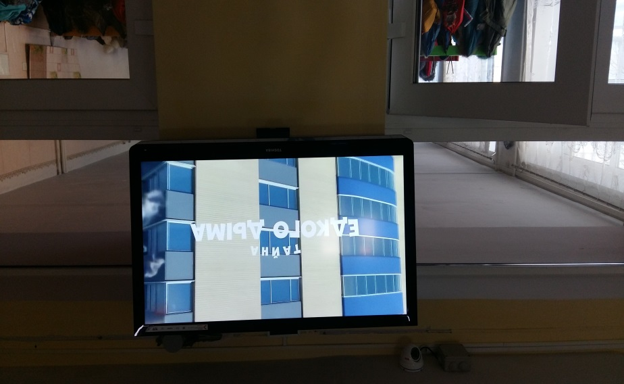
- акция «Сообщи, где торгуют смертью»;

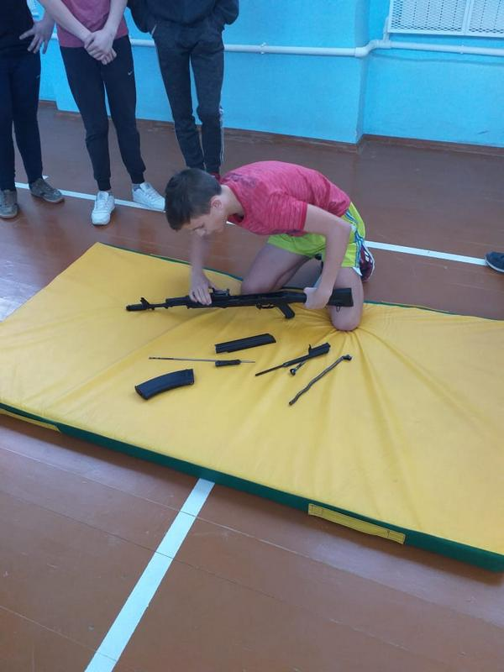
- Финальные районные 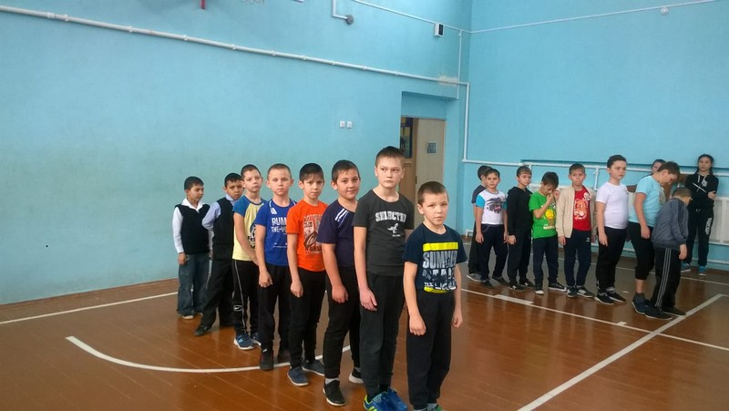соревнования по баскетболу;
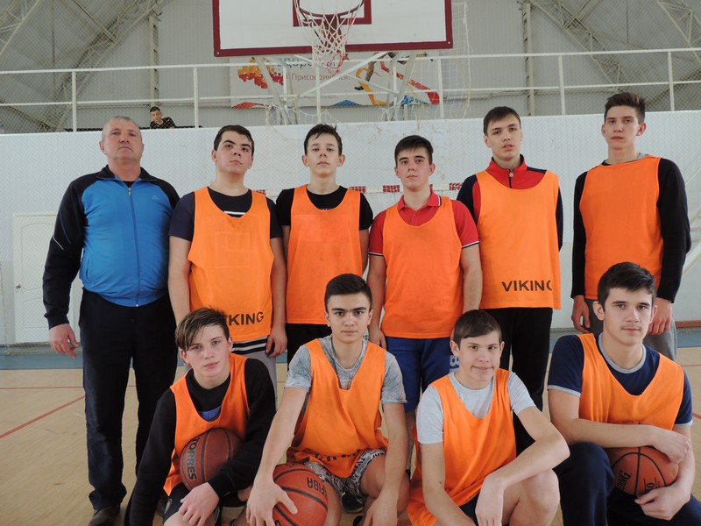
- Районные военно-спортивные соревнования «К защите Родины готов!»;
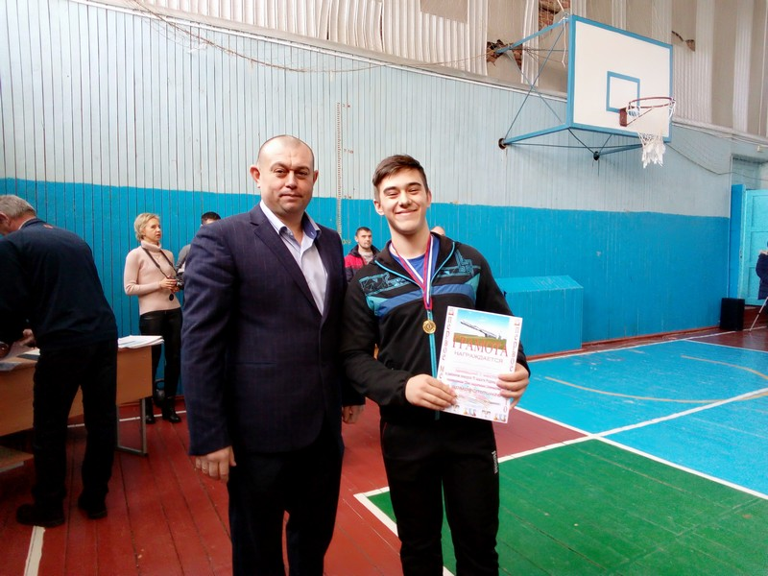
- Работа проект "Всеобуч по плаванию";
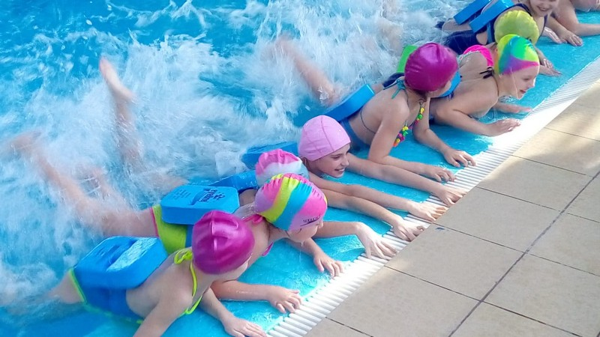
- Месячник «Организация правильного питания»;
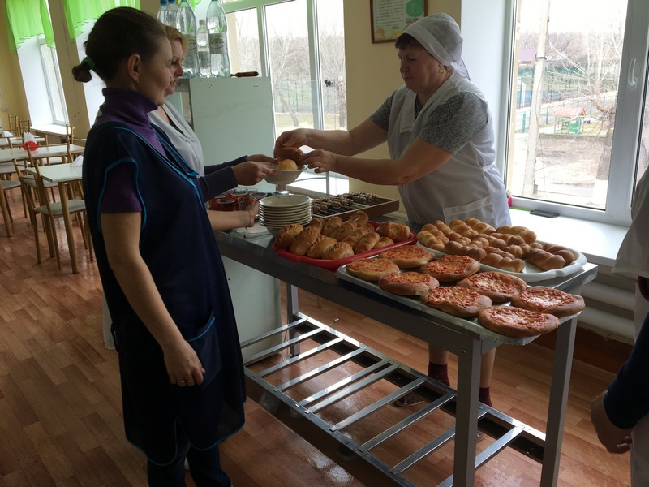

- Акция «Здоровье в порядке, спасибо зарядке!»;
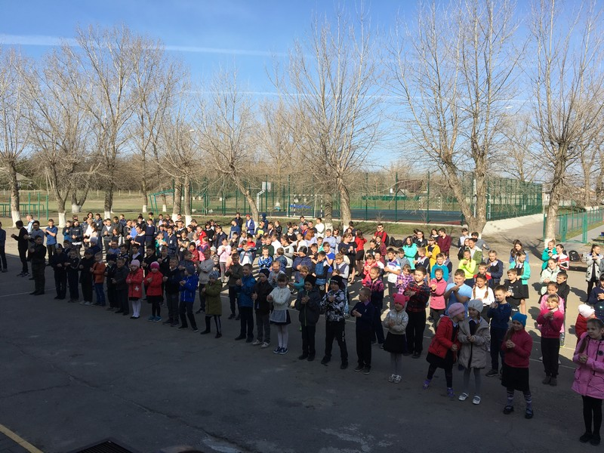
- Месячник волонтерского движения;
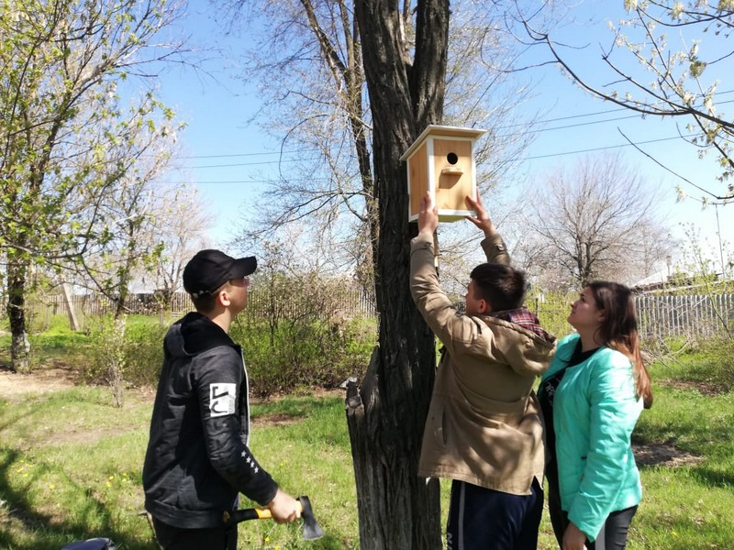
- Часовой бег «Испытай себя»;
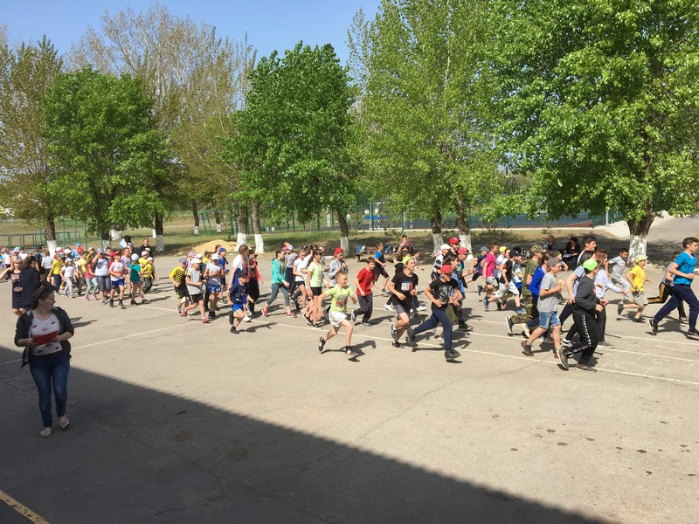
- День Здоровья;
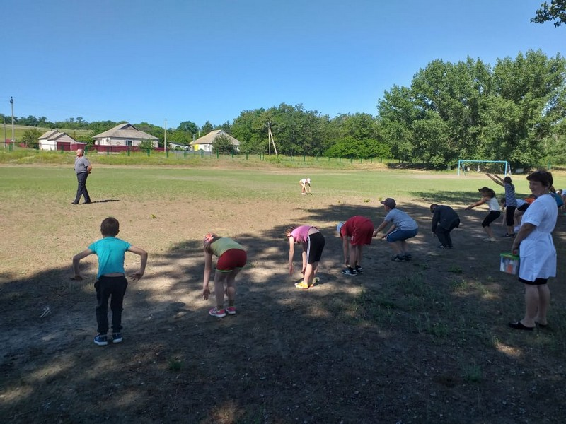

- Организация работы ЛОЛ «Солнышко».
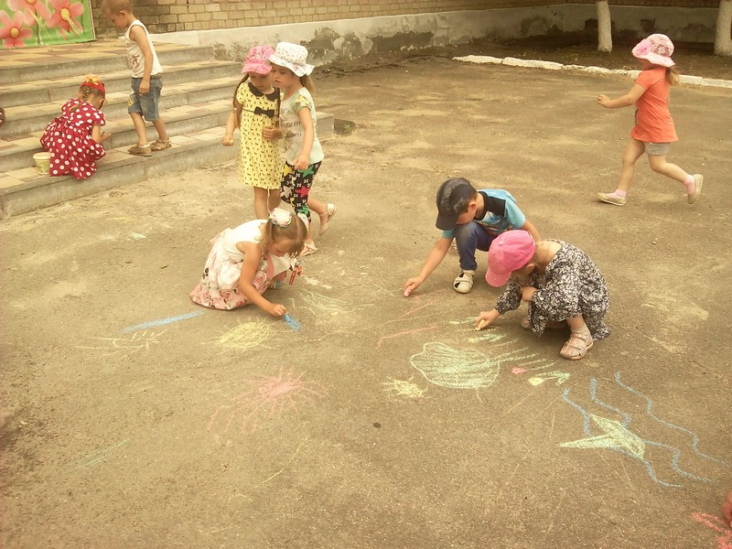
Итогом систематической работы являются следующие результаты:

Обучающиеся, склонные к употреблению наркотических веществ. | 0
Обучающиеся, склонные к систематическому пропуску занятий и бродяжничеству. | 0
Обучающиеся, состоящие на учете в КДН и ЗП (на январь 2019г.) | 0
Обучающиеся, состоящие на учете в КДН и ЗП (на июнь 2019г.) | 0
Семьи, находящиеся на учете в муниципальном банке данных «Неблагополучных семей». | 3

Приложение №1
«Думай о здоровье» - школьная медсестра Машкова Г.В.
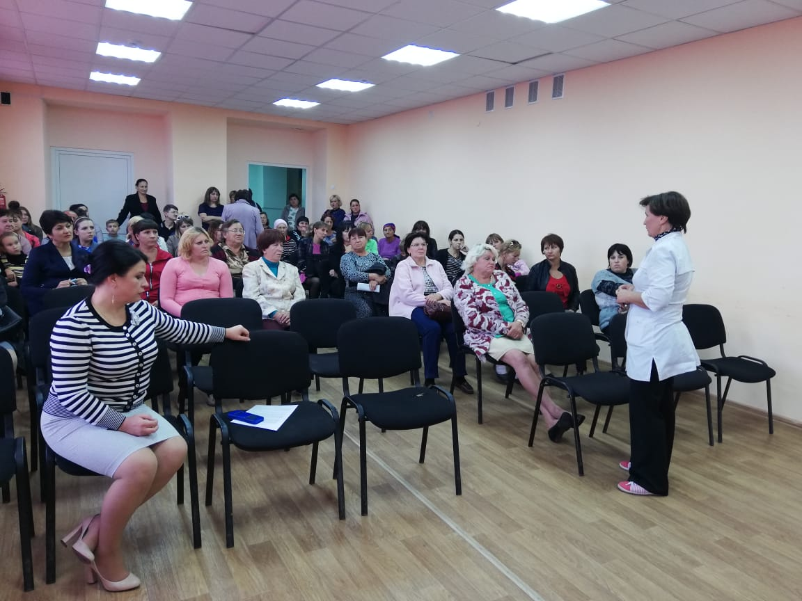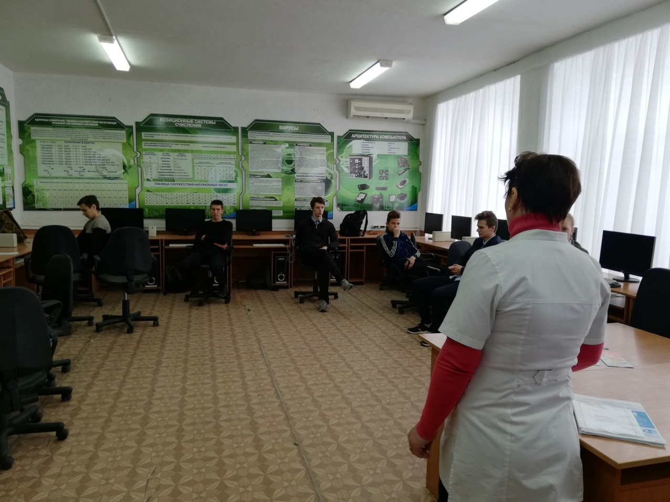

«Нет вредным привычкам» - врач-терапевт Киреева В.П.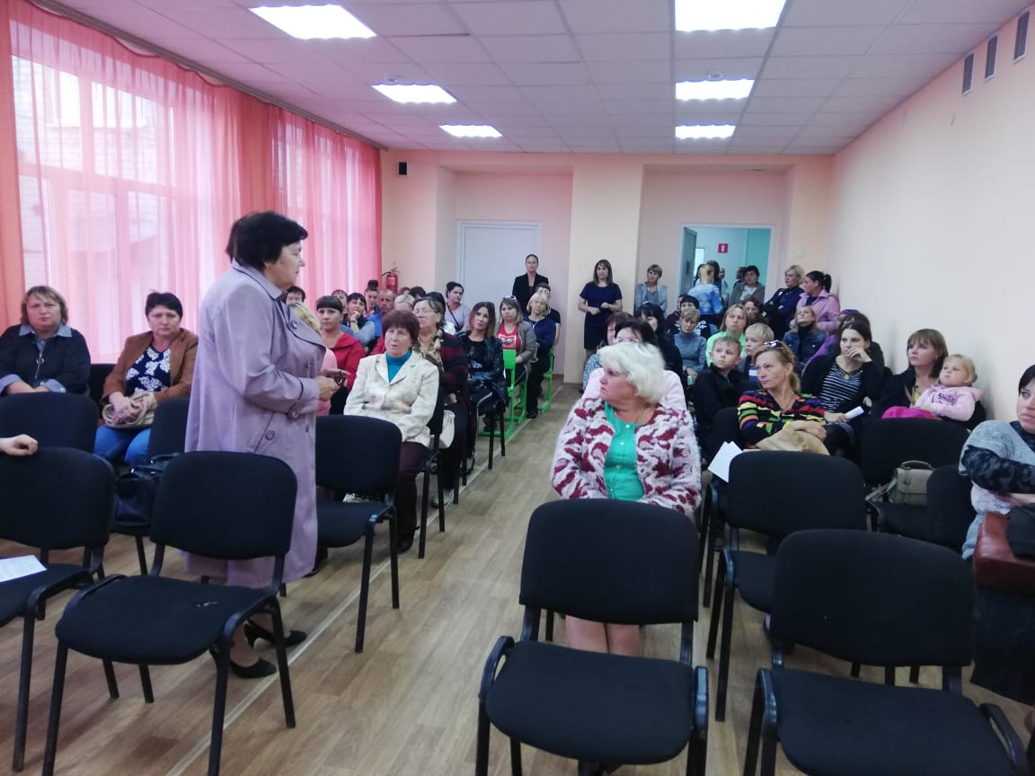«Права и обязанности подростков» - волонтерский отряд «Юность»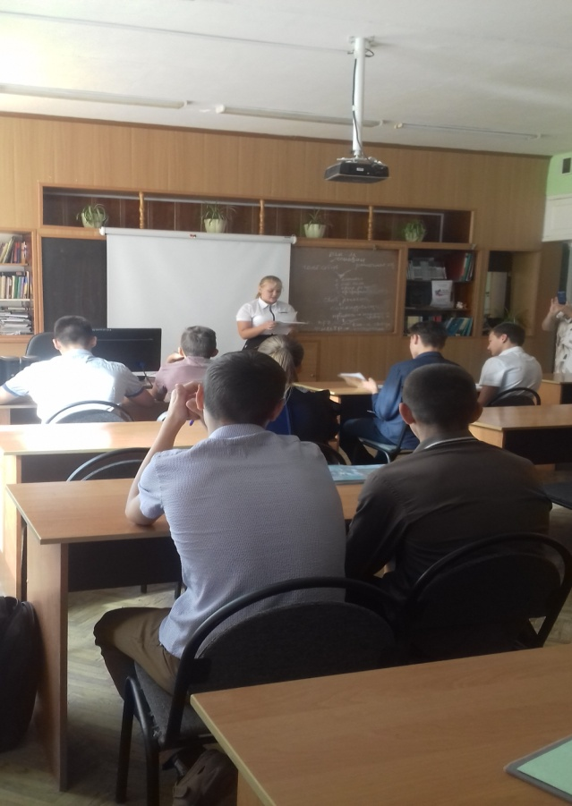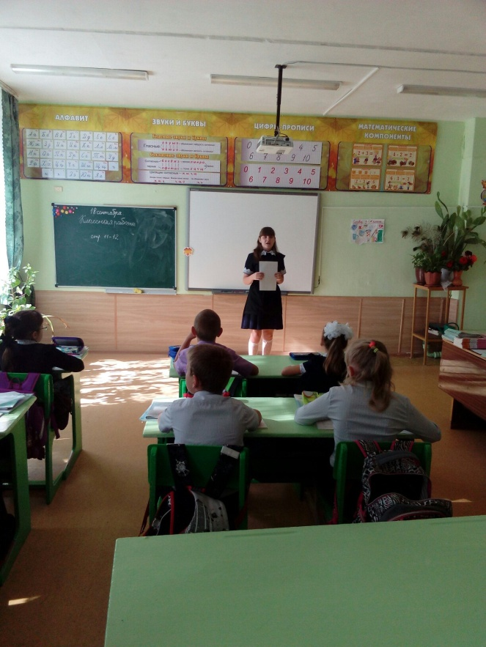

«Здоровое поколение. Жизнь без наркотиков» - врач-педиатр Каримов А.У.
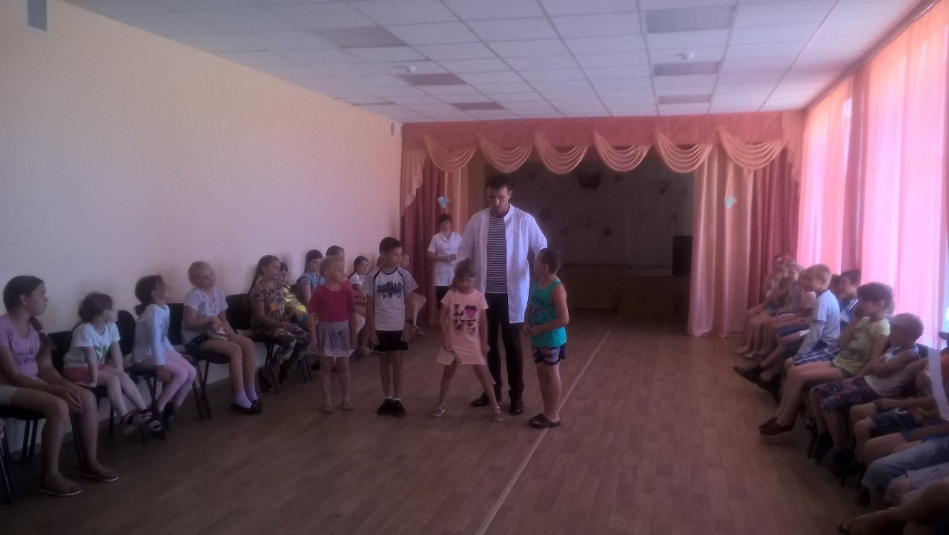

Приложение №2